# 

# Toiminnallinen

# määrittely

Sisällysluettelo

Projektisuunnitelma 1

1. Johdanto 4

1.1 Taustaa 4

1.2 Tuotteen yleiskuvaus 4

2. Käsitteet 4

3. Tiedot ja tietokannat 5

3.1 Er-Kaavio 5

3.2 Tietokantakaavio 6

4. Näyttökartat 7

4.1 Opiskelijan näkymä 7

4.2 Opettajan näkymä 8

4.3 Adminin näkymä 9

5. tunnisteet ja käyttötapaukset 10

5.1 Kirjautuminen 10

5.2 opettajien lisääminen 1

5.3 opettajien poisto 1

5.4 opettajien lisäys 1

5.5 Opiskelijan poistaminen 1

5.6 Tiedotteen lisääminen 1

5.7 Tiedotteen poistaminen 1

5.8 Tavoitteen lisääminen 1

5.9 Tavoitteen poistaminen 1

5.10 Tiimin lisääminen 1

5.11 Tiimin poistaminen 1

5.12 Opiskelija rekisteröityy 1

5.13 Päiväkirjamerkinnän lisääminen 1

5.14 Tiimiin liittyminen 1

5.15 Poistuu tiimistä 1

6. Ulkoiset liittymät 2

6.1 Laitteistoliittymät 2

6.2 Poistuu tiimistä 2

7. Hylätyt ratkaisuvaihtoehdot 2

8. Jatkokehityksen ajatuksia 2

Liite 1 käyttötapauskaavio 2

# 1. Johdanto

# 1.1 Taustaa

Koululle on tarkoitus suunnitella ohjelma e-urheilusta koulukurssissa käytettäväksi. Tuotteessa on nettisovellus, jossa pelaajat voivat merkitä tuntinsa, pitää päiväkirjaa.

# 1.2 Tuotteen yleiskuvaus

Tehtävänä on suunnitella ohjelma e-urheilusta koulukurssissa käytettäväksi. Tuotteessa on nettisovellus, jossa pelaajat voivat merkitä tuntinsa, pitää päiväkirjaa.

# 2. Käsitteet

**Admin=** Palvelun pääkäyttäjä.

**Pelaaja=** Oppilas joka on ilmoittautunut kurssille

**Tiimi=** Oppilaiden joukkue pelissä

**Opettaja=** Opintojakson opettaja

**Päiväkirjamerkintä =** Teksti, jolla oppilas pystyy kuvaamaan päiväänsä

**uni** = Opiskelijan merkitsemä tuntimäärä unelle.

**liikunta =** Oppilaan merkitsemä liikunnan tuntimäärä ja miten hän on sen kuluttanut.

**ravinto =** Oppilaan syömä määrä, mitä on syöty ja milloin on syöty.

**mieliala =** Oppilaan antama arvosana kyseiselle päivälle

# 3. Tiedot ja tietokannat

# 3.1 Er-Kaavio



# 3.2 Tietokantakaavio



# 4. Näyttökartat

# 4.1 Opiskelijan näkymä

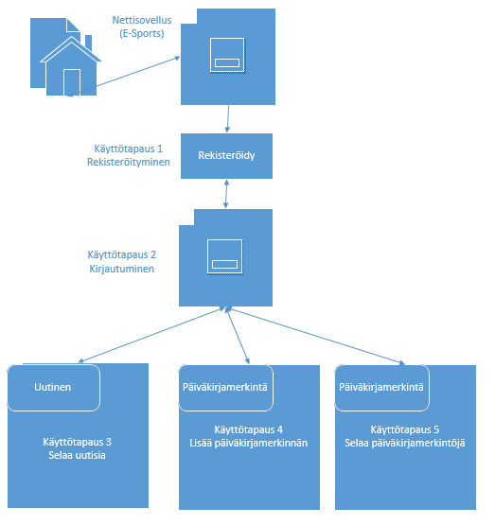

# 4.2 Opettajan näkymä

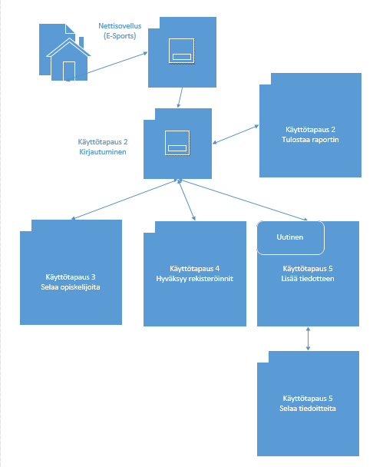

# 4.3 Adminin näkymä

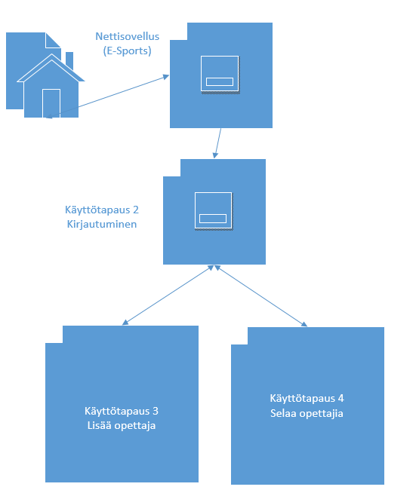

# 5. tunnisteet ja käyttötapaukset

# 5.1 Kirjautuminen

Tunniste 1

Nimi Kirjautuu

Kuvaus Käyttäjä kirjautuu järjestelmään

Alkuehto Ei ole kirjautunut

Normaali tapahtumien kulku Käyttäjä kirjautuu järjestelmään

Vaihtoehtoinen tapahtumien kulku Käyttäjä ei lisää opettajia

Loppuehto Käyttäjä kirjautui järjestelmään

Erikoisvaatimukset ei ole

Käyttäjä Kaikki

Versio 1.0

# 5.2 opettajien lisääminen

Tunniste 2

Nimi Lisää opettajia

Kuvaus Admin poistaa opettajia

Alkuehto On kirjautunut

Normaali tapahtumien kulku Admin lisää opettajia

Vaihtoehtoinen tapahtumien kulku Admin ei kirjaudu järjestelmään

Loppuehto Admin lisäsi opettajia

Erikoisvaatimukset ei ole

Käyttäjä Admin

Versio 1.0

# 5.3 opettajien poisto

Tunniste 3

Nimi Poistaa opettajia

Kuvaus Admin lisää opettajia

Alkuehto On kirjautunut

Normaali tapahtumien kulku Admin poisti opettajia

Vaihtoehtoinen tapahtumien kulku Admin ei poistanut opettajaa

Loppuehto Admin poisti opettajan

Erikoisvaatimukset ei ole

Käyttäjä Admin

Versio 1.0

# 5.4 opettajien lisäys

Tunniste 4

Nimi Lisää opiskelijan

Kuvaus Opettaja lisää opiskelijoita

Alkuehto On kirjautunut

Normaali tapahtumien kulku Opettaja lisää opiskelijoita

Vaihtoehtoinen tapahtumien kulku Opettaja ei lisää opiskelijoita

Loppuehto Opettaja lisäsi opiskelijoita

Erikoisvaatimukset ei ole

Käyttäjä Opettaja

Versio 1.0

# 5.5 Opiskelijan poistaminen

Tunniste 5

Nimi Poistaa opiskelijan

Kuvaus Opettaja poistaa opiskelijoita

Alkuehto On kirjautunut

Normaali tapahtumien kulku Opettaja ei poista opiskelijoita

Vaihtoehtoinen tapahtumien kulku Opettaja poistaa opiskelijoita

Loppuehto Opettaja poisti opiskelijoita

Erikoisvaatimukset ei ole

Käyttäjä Opettaja

Versio 1.0

# 5.6 Tiedotteen lisääminen

Tunniste 6

Nimi Lisää tiedotteeen

Kuvaus Opettaja lisää tiedotteita

Alkuehto On kirjautunut

Normaali tapahtumien kulku Opettaja lisää tiedotteita

Vaihtoehtoinen tapahtumien kulku Opettaja ei lisää tiedotteita

Loppuehto Opettaja lisäsi tiedotteita

Erikoisvaatimukset ei ole

Käyttäjä Opettaja

Versio 1.0

# 5.7 Tiedotteen poistaminen

Tunniste 7

Nimi Poistaa tiedotteeen

Kuvaus Poistaa tiedotteen

Alkuehto On kirjautunut

Normaali tapahtumien kulku Poistaa tiedotteen

Vaihtoehtoinen tapahtumien kulku Ei poista tiedottetta

Loppuehto Poistoi tiedotteen

Erikoisvaatimukset ei ole

Käyttäjä Opettaja

Versio 1.0

# 5.8 Tavoitteen lisääminen

Tunniste 8

Nimi Lisää tavoitteen

Kuvaus Opettaja lisää tavoitteita

Alkuehto On kirjautunut

Normaali tapahtumien kulku Opettaja lisää tavoitteita

Vaihtoehtoinen tapahtumien kulku Opettaja ei lisää tavoitteita

Loppuehto Opettaja lisäsi tavoitteita

Erikoisvaatimukset ei ole

Käyttäjä Opettaja

Versio 1.0

# 5.9 Tavoitteen poistaminen

Tunniste 9

Nimi Poistaa tavoitteen

Kuvaus Poistaa tavoitteen

Alkuehto On kirjautunut

Normaali tapahtumien kulku Poistaa tavoitteen

Vaihtoehtoinen tapahtumien kulku Ei poista tavoittetta

Loppuehto Poisti tavoitteen

Erikoisvaatimukset ei ole

Käyttäjä Opettaja

Versio 1.0

# 5.10 Tiimin lisääminen

Tunniste 10

Nimi Lisää tiimin

Kuvaus Opettaja lisää tiimejä

Alkuehto On kirjautunut

Normaali tapahtumien kulku Opettaja lisää tiimejä

Vaihtoehtoinen tapahtumien kulku Opettaja ei lisää tiimejä

Loppuehto Opettaja lisäsi tiimejä

Erikoisvaatimukset ei ole

Käyttäjä Opettaja

Versio 1.0

# 5.11 Tiimin poistaminen

Tunniste 11

Nimi Poistaa tiimin

Kuvaus Tiimi poistuu

Alkuehto On kirjautunut

Normaali tapahtumien kulku Tiimi poistuu järjestelmästä

Vaihtoehtoinen tapahtumien kulku Tiimin poistaminen epäonnistuu

Loppuehto Tiimiä ei ole enää järjestelmässä

Erikoisvaatimukset ei ole

Käyttäjä Opettaja

Versio 1.0

# 5.12 Opiskelija rekisteröityy

Tunniste 12

Nimi Rekisteröityy

Kuvaus Opiskelija rekistelöityy järjestelmään

Alkuehto Ei ole kirjautunut

Normaali tapahtumien kulku Opiskelija Rekisteröityy järjestelmään

Vaihtoehtoinen tapahtumien kulku Opiskelija ei rekisteröidy järjestelmään

Loppuehto Opiskelija rekisteröityi järjestelmään

Erikoisvaatimukset ei ole

Käyttäjä Opiskelija

Versio 1.0

# 5.13 Päiväkirjamerkinnän lisääminen

Tunniste 13

Nimi Lisää päiväkirjamekinnän

Kuvaus Opiskelija lisää päiväkirjamerkinnän

Alkuehto On kirjautunut

Normaali tapahtumien kulku Opiskelija lisää päiväkirjamerkinnän

Vaihtoehtoinen tapahtumien kulku Opiskelija ei lisää päiväkirjamerkinnän

Loppuehto Opiskelija lisäsi päiväkirjamerkinnän

Erikoisvaatimukset ei ole

Käyttäjä Opiskelija

Versio 1.0

# 5.14 Tiimiin liittyminen

Tunniste 14

Nimi Liittyy tiimiin

Kuvaus Liittyy tiimiin

Alkuehto On kirjautunut

Normaali tapahtumien kulku Liittyy tiimiin

Vaihtoehtoinen tapahtumien kulku Opiskelija ei liitty tiimiin

Loppuehto Oppiskelija liittyi tiimiin

Erikoisvaatimukset ei ole

Käyttäjä Opiskelija

Versio 1.0

# 5.15 Poistuu tiimistä

Tunniste 15

Nimi Poistuu tiimistä

Kuvaus Poistuu tiimistä

Alkuehto On kirjautunut

Normaali tapahtumien kulku Poistuu tiimistä

Vaihtoehtoinen tapahtumien kulku ei poistu tiimistä

Loppuehto Poistui tiimistä

Erikoisvaatimukset ei ole

Käyttäjä Opiskelija

Versio 1.

# 6. Ulkoiset liittymät

# 6.1 Laitteistoliittymät

Järjestelmän on tarkoitus toimia sekä puhelimella sekä tietokoneella.

# 6.1 Poistuu tiimistä

Järjestelmällä ei ole ohjelmistoliittymiä

# 7. Hylätyt ratkaisuvaihtoehdot

Järjestelmä ei pysty toimimaan ilman että käyttäjällä on internet yhteys, sovellustakaan ei ole tarkoitus luoda.

# 8. Jatkokehityksen ajatuksia

Mahdollisuus tehdä projektista myöhemmin sovellus.

# Liite 1 käyttötapauskaavio

